|  |  |  |  |  |  |  |  |  |
| --- | --- | --- | --- | --- | --- | --- | --- | --- |
| **REPUBLICA DE COLOMBIA**  D:\USUARIO\Desktop\logo.jpg ***JARDÍN INFANTIL MAGIC TIME***  **Guía de aprendizaje autónomo PLAN LECTOR** | | | | | | | | |
| **AREA:** |  | **GRADO:** | **1** | **SEMANA:** | |  | **RECIBIDO:**  **ENTREGA:** |  |
| **ASIGNATURA** | | **LENGUA CASTELLANA** | **ESTUDIANTE:** | |  | | | |
| **Competencia:** | | EJERCITAR LA ATENCION Y LA MEMORIA POR MEDIO DE LECTURAS CORTAS | | | | | | |

***INTRODUCCIÓN:*** Mis queridos alumnos espero se encuentren bien, vamos a trabajar en esta guía de plan lector un pequeño cuento, para incentivar este habito, ya que es evidente que la lectura ofrece una llave que puede abrir muchas puertas del conocimiento.

# ¿QUÉ VOY A APRENDER?

1.Prestare atención a la siguiente imagen y luego responderé en el espacio:

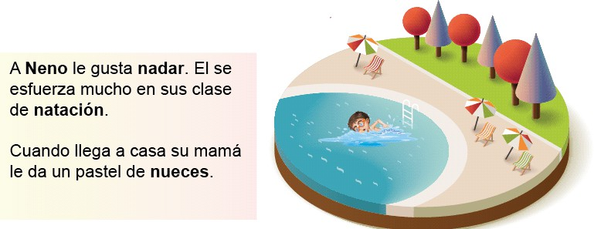

*Que le gusta a Neno?

*Que pastel le da su mama?

*Con que letra inician las palabras que están mas oscuras?

# LO QUE ESTOY APRENDIENDO

Bajo orientación de un adulto, escucho atento la siguiente lectura:

Nancy, la nutria novata

Nancy es una nutria joven. Vive cerca del agua. Nancy tiene dos hermanos: Natalia y Nico. Los hermanos de Nancy son buenos nadadores. Nancy no era como sus hermanos. A Nancy le encantaba ver el agua moverse desde la orilla, pero meterse al agua le daba miedo.

Su mamá le insistía todos los días que tenía que nadar. Su mejor amigo, Octavio, la consolaba. Octavio le decía que nadie nació sabiéndolo todo. También le decía que debía ser constante. La constancia ayuda a lograr las metas. Nancy siguió el consejo de Octavio y empezó a nadar todos los días. Ahora Nancy sabe nadar y pescar. Gracias a su constancia es una nutria experta.

Nancy es ahora la maestra de nutrias bebés. Con paciencia y cariño, les enseña a perder el miedo al agua. Todos admiran la constancia de Nancy. ¡Nancy pasó de ser la nutria novata a ser la nutria maestra!

# PRACTICO LO QUE APRENDI

Según el cuento anterior respondo:

*Quien es Nancy?

*Donde vive?

*Cuantos y como se llaman los hermanos de Nancy?

*Que es lo que ayuda a lograr metas?

*De quien es maestra Nancy?

# QUÉ APRENDÍ?

1. Realizo el punto 6,página 48 del libro de trabajo
2. Escribo 6 palabras que lleven la letra N al inicio

* *

* *

* *

1. Escribo dos frases que contengan palabras con la letra N